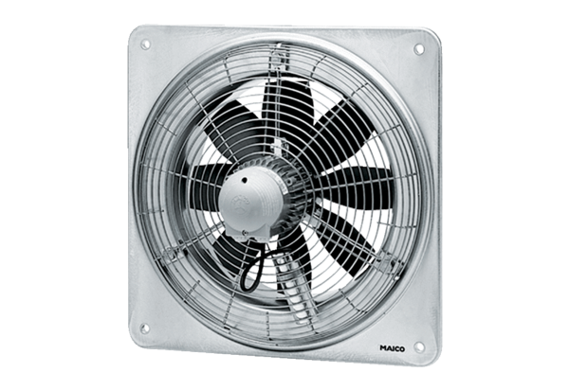Axiál fali ventilátor DZQ 40/64 BCsomagolási egység: 1 darabVálaszték: C
Termékszám: 0083.0156Gyártó: MAICO

